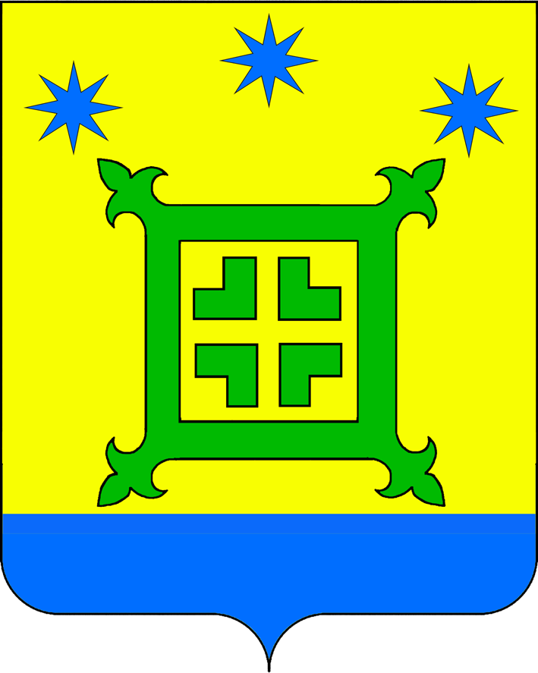

ПРИКАЗ

МУНИЦИПАЛЬНОГО БЮДЖЕТНОГО УЧРЕЖДЕНИЯ КУЛЬТУРЫ «СЕЛЬСКИЙ ДОМ КУЛЬТУРЫ НОВОРОЖДЕСТВЕНСКОГО СЕЛЬСКОГО ПОСЕЛЕНИЯ ТИХОРЕЦКОГО РАЙОНА»

от_______________ №________

станица Новорождественская

Об организации работы комиссии по противодействию коррупции

Руководствуясь Федеральным законом от 25.12.2008 № 273-ФЗ "О противодействии коррупции", Национальным планом противодействия коррупции на 2014-2015 годы, утверждённым Указом Президента РФ от 11 апреля 2014 года № 226, целях повышения эффективности работы по противодействию коррупции п р и к а з ы в а ю:
1. Создать комиссию по противодействию коррупции в МБУК «Сельский дом культуры Новорождественского сельского поселения Тихорецкого района» в следующем составе:
- председатель комиссии: Сафонова О.Н. – директор ДК;
- заместитель председателя: Конюхова Ю.Е.
- секретарь комиссии: Сеина Е.А.
члены комиссии: Ланг О.П. - заместитель главы Администрации
Новорождественского сельского поселения;
Солодовник И.Г. – заведующий сектором КПР;
Ушакова Н.А. – художественный руководитель;
2. Назначить ответственным за работу по профилактике и противодействию коррупции на заместителя директора по А.Х.Ч.
Конюхову Юлию Евгеньевну.
3. Утвердить положение о комиссии по противодействию коррупции в МБУК «СДК Новорождественского СПТР» (Приложение 1)
4. Членам комиссии, обеспечить предоставление информации о реализации мероприятий, предусмотренных планом ежеквартально в срок до 25 числа последнего месяца отчетного квартала.
5. Контроль исполнения приказа оставляю за собой.

Директор О.Н. Сафонова

С приказом ознакомлены: О.П. Ланг

О.Н. Сафонова

Ю.Е. Конюхова

И.Г. Солодовник

Н.А. Ушакова

Е.А. Сеина

